TAREA DE 3° GRADO.
FECHA DE EMISIÓN: 9 DE OCTUBRE.
FECHA DE PRESENTACIÓN: 19 DE OCTUBRE.
ÁREA: LENGUA.
DOCENTE: KARINA FERRAGUD.
NOMBRE DEL ALUMNO: ____________________________________________________
NOTIFICADO DEL TUTOR/RA: _______________________________________________

ACTIVIDADES:
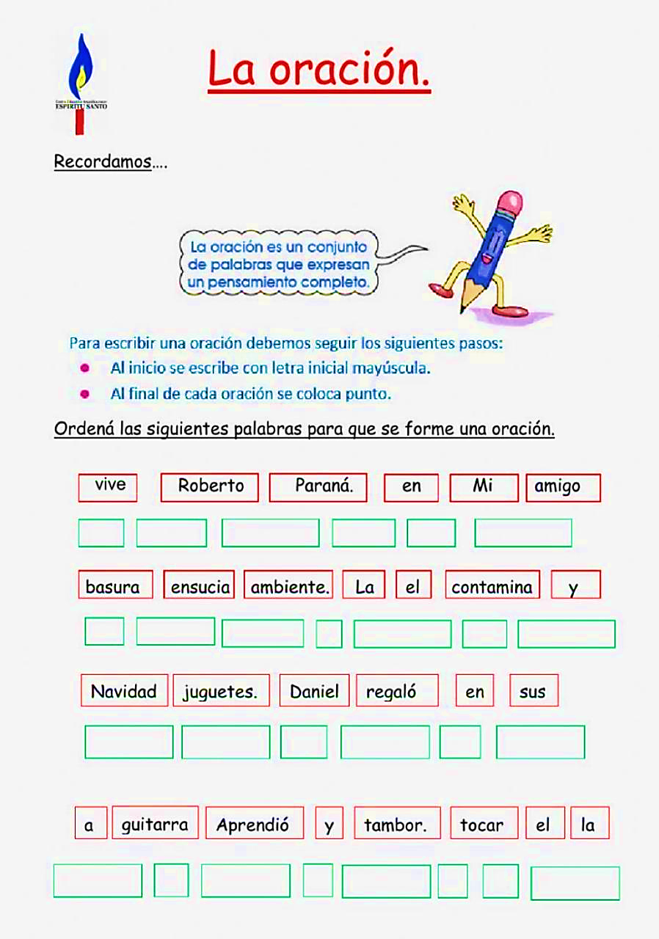
1_

2_ ESCRIBIR COMO ES UN DÍA TUYO EN EL COLEGIO:
MI DÍA COMIENZA: ____________________________________________________________

DEPUÉS: ______________________________________________________________________

FINALIZA: _____________________________________________________________________

IMPORTANTE:
- COMPLETAR LAS CARPETAS, ESTA SEMANA SERÁN CORREGIDAS.
- TRAER PARA EL LUNES 19 DE OCTUBRE, TAPITAS DE ALFAJORES DE MAIZENA O PARECIDO, DULCE DE LECHE Y COCO RALLADO, SERVILLETA O UNA TOALLITA PARA LIMPIARNOS LAS MANOS Y UN RECIPIENTE PARA GUARDALOS Y COMPARTIR EN EL RECREO.
- PRACTICAR LECTURA PÁGINA 105 LA SOPA DE CAROLA, SE TOMARÁ EL JUEVES 22 DE OCTUBRE CON NOTA.

BUEN FINDE SEMANA, SEÑO KARINA.

